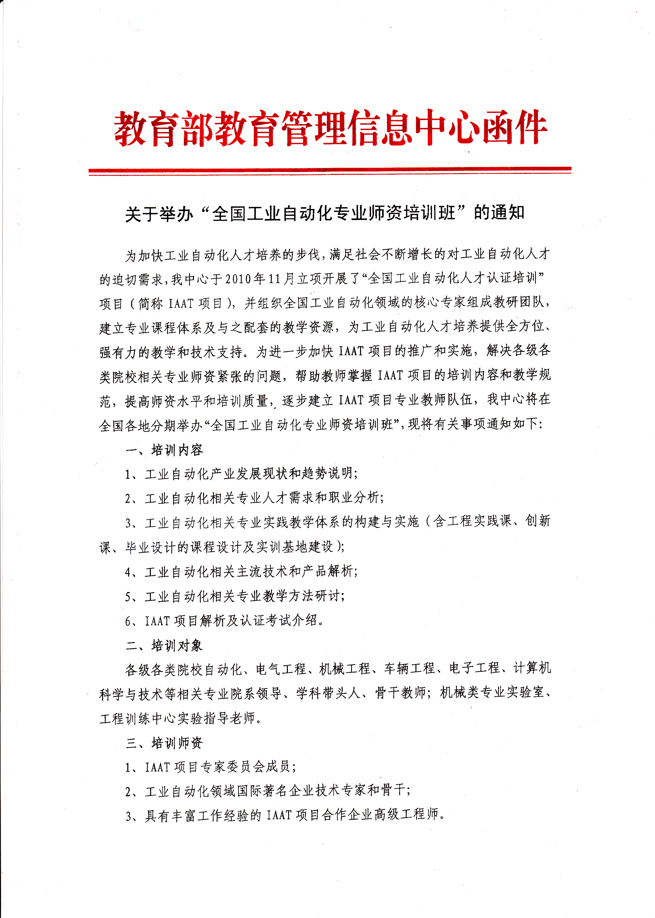
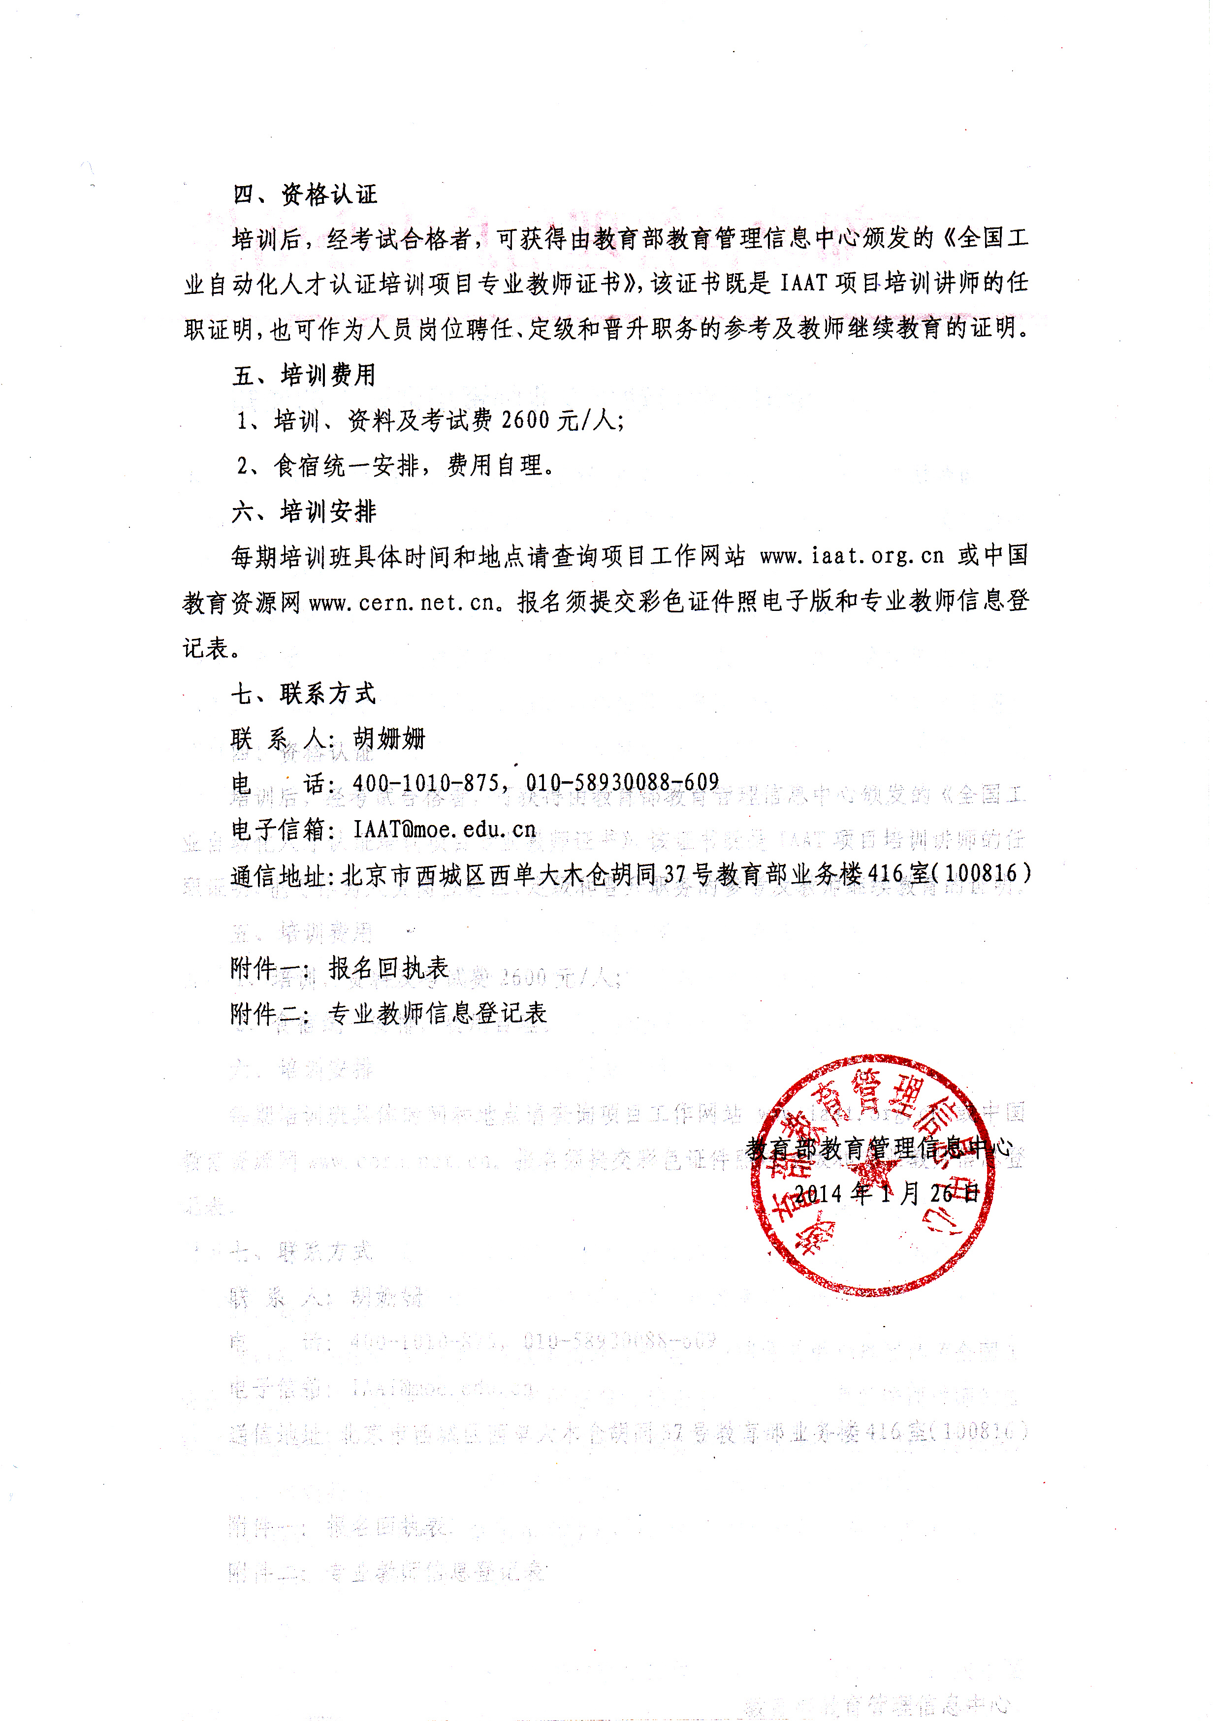

附件一 2014年3月全国工业自动化人才认证培训项目
师资培训班内容
- 课程安排
说明：2014年3月全国工业自动化专业师资培训班时间、地点、费用与文件通知有调整，以本附件内容为主。
序号 | 时间 | 地点 | 科目
1 | 2014.3.7-3.10 | 北京 | 电气自动化技术--欧姆龙NJ系列机器自动化控制器应用技术培训
2 | 2014.3.7-3.10 | 北京 | 自动化软件技术--三维力控监控组态软件 Forcecontrol 7.0培训

1、电气自动化技术--欧姆龙NJ系列机器自动化控制器应用技术培训内容
日程 |  | 内容
3.7 |  | 8:00--18:00 签到  13:30—17:30 IAAT项目2014年度工作会议与校企合作交流会
第一日  (3.8) | 上午 | 9:00-10:00 Sysmac Studio I:NJ系统概述；  10:15-12:15 Sysmac Studio I:IEC61131-3
第一日  (3.8) | 下午 | 13:15-14:30 Sysmac Studio I:新建项目；  14:45-16:45 Sysmac Studio I:指令讲解；
第二日  (3.9) | 上午 | 9:00-10:00 Sysmac Studio II:FUN编程，FB编程； 10:15-12:15 Sysmac Studio II:ST编程；
第二日  (3.9) | 下午 | 13:15-14:30 ECAT功能：ECAT概述，PDO与SDO；  14:45-16:45 ECAT功能：ECAT网络配置，报错信息；
第三日  (3.10) | 上午 | 9:00-10:00 MC功能：MC概述，轴概念，TestRun功能；  10:15-12:15 MC功能：基本伺服指令，伺服序列概念；
第三日  (3.10) | 下午 | 13:15-15:00 仿真功能：数据跟踪，监视，动作时间的仿真；  15:00-17:00 IAAT项目介绍及2014年巡考员培训；
3.10-3.11 |  | 培训结束，返程！

2、自动化软件技术--三维力控监控组态软件 Forcecontrol 7.0培训内容
日程 |  | 内容
3.7 |  | 8:00--18:00 签到  13:30—17:30 IAAT项目2014年度工作会议与校企合作交流会
第一日  (3.8) | 上午 | 9:30-10:30 力控软件安装及授权使用开发环境布局及使用（实操）；  10:45-12:00简单工程创建（实操）；
第一日  (3.8) | 下午 | 13:30-14:30设备连接及建立数据库点（实操）；  14:45-16:30硬件连接和调试的过程以西门子200以及无线设备连接为例（实操）；
第二日  (3.9) | 上午 | 9:30-10:30 报警（实操）；  10:45-12:00趋势曲线（实操）；
第二日  (3.9) | 下午 | 13:30-14:30报表（实操）；  14:45-16:30用户管理、力控事件（实操）；
第三日  (3.10) | 上午 | 9:30-10:30 与关系数据库连接（实操）；  10:45-12:00力控的网络结构（实操）；
第三日  (3.10) | 下午 | 13:30-14:30力控的网络发布；  14:45-16:45 IAAT项目介绍及2014年巡考员培训；
3.10-3.11 |  | 培训结束，返程！

- 资格认证
培训后，经考试合格者，可获得由教育部教育管理信息中心颁发的专业教师证书，该证书可作为专业教师参加培训和考核的证明，也可作为专业技术人员岗位聘任、定级和晋升职务的参考依据。
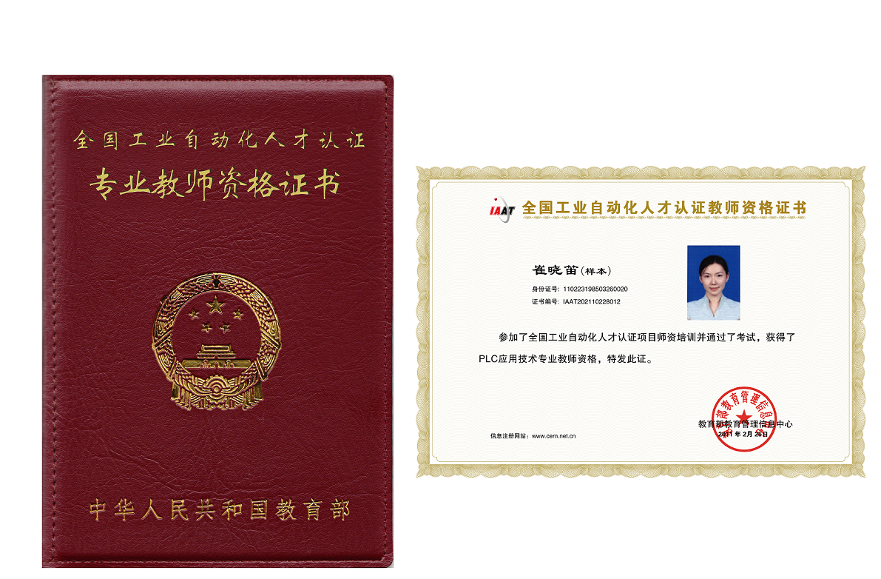
- 食宿费用
食宿等费用：组委会统一安排，费用自理
- 培训地点
- 报到时间：
  - 3月6日14:00-21:00 （同时参加3月7日IAAT年会）
  - 3月7日8:00-18:00 （仅参加3月IAAT师资培训）
- 报到地点：北京歌华开元大酒店（鼓楼外大街19号）；
- 乘车路线：
  - 北京南站乘地铁4号线在平安里站下车（C东南口出），步行至平安里路口东站，乘坐90内公交车，在安华桥南站下车，步行100米至歌华开元大酒店。
  - 北京站乘地铁2号线在鼓楼大街站下车，站内换乘地铁6号线，在安华桥站下车（D2西南口出），步行500米至歌华开元大酒店。
  - 北京西站乘地铁9号线在白石桥南站下车，站内换乘地铁6号线，在南锣鼓巷站下车，站内换乘地铁8号线，在安华桥站下车（D2西南口出），步行500米至歌华开元大酒店。
  - 首都机场乘坐机场快轨到三元桥站下车，乘坐地铁10号线在北土城站下车，站内换乘地铁8号线，在安华桥站下车（D2西南口出），步行500米至歌华开元大酒店。
- 现场人员：甄浩然 18811217291，王晓东13501112852，詹育铖18611120509。

五、报名方式
通过IAAT项目工作网站（www.iaat.org.cn ）师资培训网页报名，或填写报名回执表，并于3月3日前通过传真至010-58931038或电子邮件返回
iaat@moe.edu.cn 。

六、联系人
甄浩然 iaat@moe.edu.cn 400-1010-875 18811217291
王晓东 iaat@moe.edu.cn 400-1010-875 13501112852
詹育铖 iaat@moe.edu.cn 400-1010-875 18611120509

教育部教育管理信息中心
2014年2月20日

附件二 报名回执表

报名回执表
学校名称
通讯地址 |  |  | 邮编
教师姓名 |  | 职务
手 机 |  | Email
是否订房 | □ 是，预定床位数 □ 否
报名课程 | □ 1、电气自动化技术--欧姆龙NJ系列机器自动化控制器应用技术  □ 2、自动化软件技术--三维力控监控组态软件 Forcecontrol 7.0
参训时间 | 2013年3月7日-2013年3月10日
其他活动 | 报名参加IAAT项目2014年度工作会议与校企合作交流会  □ 是 □ 否
是否预订  返程车票 | □ 是 □ 否
住宿参考 | - 如家快捷酒店 280-300元/天（标间/大床）  - 歌华开元大酒店 600元/天（标间/大床）

注：
1、每位教师填写一张《报名回执表》。
2、请务必于并于3月3日前通过传真至010-58931038或电子邮件返回
iaat@moe.edu.cn 或通过IAAT项目工作网站（www.iaat.org.cn ）师资培训网页报名。

